Статья на тему: «Театрализованная деятельность в детском саду»
(опыт работы)

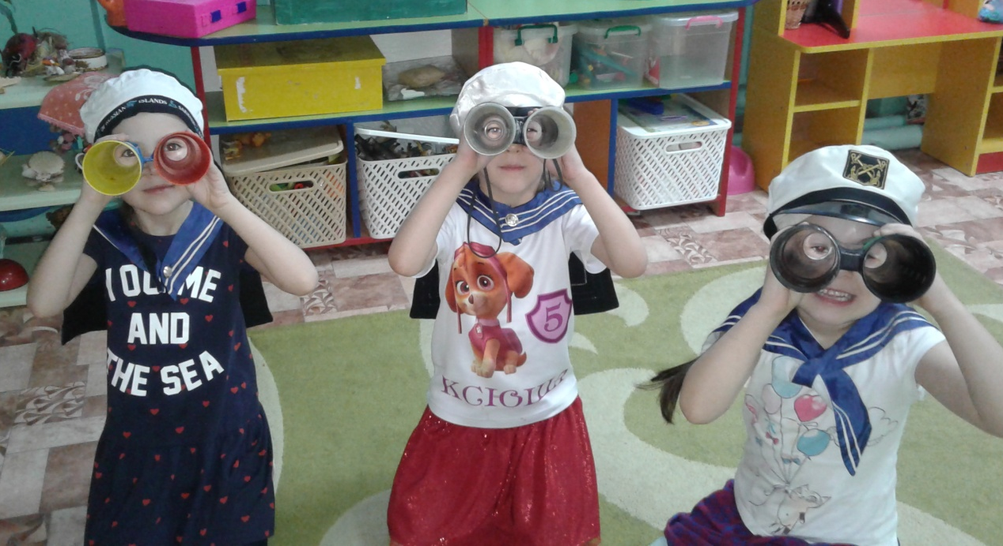

Выдающийся режиссер и актер К.С. Станиславский в своей книге «Работа актера над собой», характеризуя детскую игру, говорит, что игра ребенка отличается верой в подлинность и правду вымысла. Стоит ребенку только сказать себе «…как будто бы, и вымысел уже живет в нем.
Кукольный театр – стартовая дорожка для формирования успешности. Сами того не замечая, дети становятся раскрепощенными, уверенными в себе, и пусть у них потом изменятся интересы и мало кто их них станет актером – сейчас они живут увлекательной, интересной жизнью.
Вся жизнь детей насыщена игрой. Каждый ребенок хочет сыграть свою роль. Но как это сделать? Как научить малыша играть, брать на себя роль и действовать? Этому поможет театр.
В нашем центре развития «Журавленок» театрализованной деятельности уделяется большое внимание. Она вводит детей в мир прекрасного, развивает воображение, память, коммуникабельность, раскрывает его творческие возможности. Все это способствует гармонизации отношений ребенка с окружающим миром.
Театрализованная деятельность позволяет решать многие педагогические задачи, в особенности речевого, интеллектуального и художественно – эстетического развития и воспитания детей, средством приобщения ребенка к духовным ценностям.
Более 10 лет я занимаюсь с детьми театрализованной деятельностью. Важным моментом в работе является организация предметно – развивающей среды. В группе создан уголок театрализованной деятельности. В нем собрано множество видов театра: пальчиковый, настольный, плоскостной, конусный и другие. Должны быть разложены иллюстрации к сказкам, детские рисунки, поделки, различные атрибуты (ленточки, шары, платочки, шапочки различных персонажей, маски). Кроме того, материал периодически обновляется и дополняется. В младшей группе обязательно должен находиться уголок ряжения. При проектировании предметно – пространственной среды учитываются индивидуальные социально – психологические особенности детей, особенности их эмоционально – личностного развития, интересы и склонности, любознательность, исследовательский интерес, творческие способности, возрастные и полоролевые особенности.
Театрализованная деятельность - важнейшее средство развития у дошкольников эмпатии, т.е. способности распознать эмоциональное состояние человека по мимике, интонации, жестам. Через театрализованную деятельность педагог оказывает позитивное влияние на детей. Любимые персонажи становятся образцами для подражания. Композитор Д.Б. Кабалевский писал о значении искусства для детей: «Оставляя неизгладимое впечатление на всю жизнь, оно уже в ранние годы дает нам уроки не только красоты, но и уроки морали и нравственности. И чем богаче и содержательнее эти уроки, тем легче и успешнее идет развитие духовного мира детей. Качество и количество этих уроков в первую очередь зависит от родителей и от воспитателей детских садов».
Основа работы с малышами лежит в использовании потешек, прибауток, колыбельных песен. Устное народное творчество, преподнесенное в форме сценок, игр – драматизаций создает атмосферу тепла, доброты, внимания, способствует формированию эмоционально положительного отношения малышей к окружающему миру и их познавательному развитию.
На первом этапе дети учатся следить за развитием действия в кукольном спектакле. Затем малышам предлагают поиграть с игрушками, при этом не дается никаких установок. Моя задача – заметить в игре ребенка проявление творчества, закрепить похвалой за интересные находки. Хочу отметить, что отрицательной оценки быть не должно.
Выбирая материал для инсценировок, необходимо отталкиваться от возрастных возможностей, знаний и умений детей.
Театрализованная деятельность тесно связана с сюжетно – ролевой игрой, поэтому большинство игр отражают круг повседневных интересов детей. Знакомые стихи и песенки являются хорошим материалом для малышей. Действие в этом возрасте должно быть непродолжительным. С целью устранения внутренней скованности детей полезно проводить маленькие этюды, в которых эмоциональное состояние передается детям при помощи словесной и музыкальной установок. Детям очень нравится имитировать игру на музыкальных инструментах: дудочках, балалайках.
В младшей группе идет работа по умению детей вслушиваться в художественное слово, эмоционально откликаться на него. Важная цель педагогического руководства – будить воображение ребенка, его творческие способности.
Начинается работа по обучению детей некоторым способам игровых действий по образцу. Образец показывает воспитатель. Здесь используются знакомые детям потешки, прибаутки, стихотворения А. Барто «Игрушки» и др. После этого малышам раздают игрушки для возникновения самостоятельной игры.
Дети трех лет постепенно осваивают настольный театр, плоскостной, театр на фланелеграфе, пальчиковый театр.
В средней группе задача по ознакомлению детей с театрализованной деятельностью усложняется. Они учатся выражать свое отношение к происходящему более точно. У ребят развивается представление о нравственных качествах персонажей. В этом возрасте необходимо уделять много внимания правильному произношению слов, построению предложений. Для работы над речью детей используются кричалки, потешки, прибаутки, артикуляционные упражнения. Привычку к выразительной публичной речи можно воспитать в ребенке только путем привлечения его к выступлениям перед аудиторией. Театрально – игровой опыт детей расширяется. Они начинают сочетать в роли движения и текст, используют пантомимику. Усложнятся методы и приемы. Постепенно ребенок переходит от игры «для себя» к игре «со зрителем». В возрасте пяти лет дети осваивают «управление» куклой, имитируют ходьбу, бег, прыжки, жесты. Дети способны самостоятельно подобрать необходимые атрибуты, вариативно использовать материалы и элементы костюмов, включаются в процесс изготовления необходимых атрибутов. Здесь необходимо помнить о поощрении творческих проявлений.
Работа по театрализованной деятельности обязательно проходит в контакте с музыкальным руководителем. Музыка активизирует ребенка, побуждает к исполнению выразительных движений.
В старшей группе совершенствуются образные исполнительские умения, появляется осознанное и ответственное отношение к исполняемой роли. Дети продолжают расширять свой опыт театрализованной деятельности. Используются мимические этюды, этюды на память физических действий, пантомимические этюды. В свое работе я использую этюды М.И. Чистяковой и Л.М. Шипицыной. В театрализованной игре начинают присуствовать произведения Л. Толстого, И. Крылова, М. Зощенко, Н. Носова. Тексты усложняются, их отличают более глубокий смысл, скрытый подтекст, в том числе юмористический. Ребенку становится доступным самостоятельные постановки мини – спектаклей. Дети знакомятся с театром марионеток, тростевыми куклами. Ставится задача – научить ребенка владеть своим телом, развивать пластику движений, согласовывать свои действия с партнером. Большое внимание уделяется обучению элементам выразительности (интонация, мимика, пантомима). В этом возрасте детей уже не всегда устраивают готовые сюжеты – им хочется придумывать свои. Дети начинают сами заниматься оформлением сказок, отражать их в изобразительной деятельности. Важно предоставить им больше свободы в действиях. Артистические способности улучшаются от выступления к выступлению.
В подготовительной группе развивается творческая самостоятельность. Дети 6 -7 лет используют в театрализованной деятельности более сложные сценарии, которые богаты диалогами. Важно предоставить в этом возрасте больше свободы в действиях, фантазии при имитации движений. «Необходимо стремиться пробудить у ребенка способность к импровизации, насыщению сюжетов оригинальными событиями, сочетающие реальные и фантастические элементы» (О. Солнцева).
Театрализованные занятия включают в себя разыгрывание сказок, сценок, ролевые диалоги по иллюстрациям, самостоятельные импровизации по теме, просмотр кукольных спектаклей и беседы по ним, игры – драматизации, упражнения по формированию выразительности исполнения (вербальной и невербальной), упражнения по социально – эмоциональному развитию детей.
Используя театрализованную деятельность можно решать комплекс взаимосвязанных задач:
- познавательное развитие – развитие разносторонних представлений о действительности (разные виды театра; профессии людей, создающих театр; наблюдение за явлениями природы, поведением животных и птиц);
- социальное развитие – формирование положительных взаимоотношений между детьми в процессе совместной деятельности; воспитание у ребенка уважения к себе; развитие эмоций; воспитание этически ценных способов общения;
- речевое развитие – содействие развитию монологической и диалогической речи; обогащению словаря образными выражениями, сравнениями, синонимами, антонимами, эпитетами; овладению выразительными средствами общения;
- эстетическое развитие – приобщение к литературе, развитие воображения, создание выразительного художественного образа, обучение самостоятельному нахождению приемов изображения;
- развитие движений- согласование действий и речи, умение воплощать в творческом движении настроение, характер и процесс развития образа, выразительность исполнения.
- При организации театрализованной деятельности должны учитываться следующие принципы:
- разнообразие тематики и методов работы;
- ежедневное включение театрализованных игр во все формы организации педагогического процесса;
- максимальная активность детей;
- сотрудничество с родителями;
- подбор и упражнений с учетом сочетания движений, речи, мимики, пантомимики в различных вариациях.
Театрализованные игры должны быть различны по своему содержанию, нести информацию об окружающей действительности, поэтому необходимо тщательно продумать и подготовить отбор художественной литературы, на основе которых строятся сюжеты.
В нашем центре развития «Журавленок» работа по театрализованной деятельности не останавливается и в летний период. Летом обязательно проходит неделя театра. В течении пяти дней дети всех возрастных групп выступают в роли артистов и участвуют в театрализованных представлениях.
Родители всегда принимают активное участие в театрализованной деятельности детей. Помогают готовить спектакли, шьют костюмы, изготавливают декорации, готовят афиши, пригласительные билеты и самое главное, являются зрителями, которые искренне переживают за своих маленьких артистов.
Театр в детском саду учит детей видеть прекрасное в жизни и в людях, зарождает стремление самому нести в жизнь прекрасное и доброе. Любовь к театру остается у детей не только ярким воспоминанием детства, но и ощущением праздника проведенного в детском саду вместе со сверстниками, родителями и воспитателями.
Нашему обществу необходим человек такого качества, который бы смело мог входить в современную ситуацию, умел владеть проблемой творчески, без предварительной подготовки, имел мужество пробовать и ошибаться, пока не будет найдено верное решение.

